Приложение № 1
к приказу № _______
от «____» _________ 2015 г.

ИНСТРУКЦИЯ

О МЕРАХ ПОЖАРНОЙ БЕЗОПАСНОСТИ НА ТЕРРИТОРИЯХ,
ЗДАНИЯХ И ПОМЕЩЕНИЯХ ОРГАНИЗАЦИИ

№ 01-15

г. Москва, 2015 г.

- ОБЩИЕ ПОЛОЖЕНИЯ

  - Настоящая инструкция разработана в соответствии с Постановлением Правительства РФ от 25.04.2012 N 390 "О противопожарном режиме" (Правила противопожарного режима в Российской Федерации) (ред. от 17.02.2014 г.), Приказом МЧС РФ от 12.12.2007 N 645 (ред. от 22.06.2010) "Об утверждении Норм пожарной безопасности "Обучение мерам пожарной безопасности работников организаций" и устанавливает нормы поведения людей и содержания территорий, зданий, сооружений, помещений ООО «ЕЛЛОУ» (далее - Общество) в целях обеспечения пожарной безопасности и является обязательной для исполнения всеми работниками, не зависимо от их образования, стажа работы в профессии, а также для сезонных работников, командированных в организацию работников, обучающихся, прибывших на производственное обучение или практику.
  - Все работники предприятия должны допускаться к работе после прохождения инструктажа и обучения мерам пожарной безопасности. Обучение работников мерам пожарной безопасности осуществляется путем проведения противопожарного инструктажа и прохождения пожарно-технического минимума в соответствии с нормативными документами по пожарной безопасности.
  - В целях реализации Приказа МЧС РФ от 12.12.2007 N 645 (ред. от 22.06.2010) "Об утверждении Норм пожарной безопасности "Обучение мерам пожарной безопасности работников организаций" инструктажи по пожарной безопасности подразделяются на:
- вводный;
- первичный;
- повторный (не реже 1 раза в год);
- внеплановый;
- целевой.
  - Вводный противопожарный инструктаж в организации проводится инженером по охране труда и пожарной безопасности или лицом, ответственным за пожарную безопасность, назначенным приказом (распоряжением) руководителя организации и прошедшим обучение по пожарно-техническому минимуму в установленном порядке.
  - Первичный, повторный, внеплановый и целевой противопожарный инструктаж проводит непосредственный руководитель работника.
  - О проведении вводного, первичного, повторного, внепланового, целевого противопожарного инструктажей делается запись в журнале учета проведения инструктажей по пожарной безопасности с обязательной подписью инструктируемого и инструктирующего.
  - Руководители, специалисты и работники организаций, ответственные за пожарную безопасность, обучаются пожарно-техническому минимуму в объеме знаний требований нормативных правовых актов, регламентирующих пожарную безопасность, в части противопожарного режима, пожарной опасности технологического процесса и производства организации, а также приемов и действий при возникновении пожара в организации, позволяющих выработать практические навыки по предупреждению пожара, спасению жизни, здоровья людей и имущества при пожаре.
  - Обучение пожарно-техническому минимуму руководителей, специалистов и работников организаций, не связанных с взрывопожароопасным производством, проводится в течение месяца после приема на работу и с последующей периодичностью не реже одного раза в три года после последнего обучения, а руководителей, специалистов и работников организаций, связанных с взрывопожароопасным производством, один раз в год.
  - Лица, виновные в нарушении (невыполнение, ненадлежащее выполнение или уклонение от выполнения) настоящей Инструкции о мерах пожарной безопасности несут уголовную, административную, дисциплинарную ответственность в соответствии с действующим законодательством РФ.

- ПОРЯДОК СОДЕРЖАНИЯ ТЕРРИТОРИЙ, ЗДАНИЙ, СООРУЖЕНИЙ И ПОМЕЩЕНИЙ, В ТОМ ЧИСЛЕ ЭВАКУАЦИОННЫХ ВЫХОДОВ

  - На объекте Организации (территориях, зданиях, сооружениях), в помещениях с массовым пребыванием людей (кроме жилых домов), а также на объекте с рабочими местами на этаже для 10 и более человек на видном месте должны располагаться планы эвакуации людей при пожаре.
  - На территории, зданиях, сооружениях и в помещениях Общества запрещается:
- хранить и применять на чердаках, в подвалах и цокольных этажах легковоспламеняющиеся и горючие жидкости, порох, взрывчатые вещества, пиротехнические изделия, баллоны с горючими газами, товары в аэрозольной упаковке, целлулоид и другие пожаровзрывоопасные вещества и материалы, кроме случаев, предусмотренных иными нормативными документами по пожарной безопасности;
- использовать чердаки, технические этажи, вентиляционные камеры и другие технические помещения для организации производственных участков, мастерских, а также для хранения продукции, оборудования, мебели и других предметов;
- размещать в лифтовых холлах кладовые, киоски, ларьки и другие подобные помещения;
- устраивать в подвалах и цокольных этажах мастерские, а также размещать иные хозяйственные помещения, размещение которых не допускается нормативными документами по пожарной безопасности, если нет самостоятельного выхода или выход из них не изолирован противопожарными преградами от общих лестничных клеток;
- снимать предусмотренные проектной документацией двери эвакуационных выходов из поэтажных коридоров, холлов, фойе, тамбуров и лестничных клеток, другие двери, препятствующие распространению опасных факторов пожара на путях эвакуации;
- производить изменение объемно-планировочных решений и размещение инженерных коммуникаций и оборудования, в результате которых ограничивается доступ к огнетушителям, пожарным кранам и другим системам обеспечения пожарной безопасности или уменьшается зона действия автоматических систем противопожарной защиты (автоматической пожарной сигнализации, стационарной автоматической установки пожаротушения, системы дымоудаления, системы оповещения и управления эвакуацией);
- загромождать мебелью, оборудованием и другими предметами двери, люки на балконах и лоджиях, переходы в смежные секции и выходы на наружные эвакуационные лестницы, демонтировать межбалконные лестницы, заваривать и загромождать люки на балконах и лоджиях квартир;
- проводить уборку помещений и стирку одежды с применением бензина, керосина и других легковоспламеняющихся и горючих жидкостей, а также производить отогревание замерзших труб паяльными лампами и другими способами с применением открытого огня;
- остеклять балконы, лоджии и галереи, ведущие к незадымляемым лестничным клеткам;
- устраивать в лестничных клетках и поэтажных коридорах кладовые и другие подсобные помещения, а также хранить под лестничными маршами и на лестничных площадках вещи, мебель и другие горючие материалы;
- устраивать в производственных и складских помещениях зданий (кроме зданий V степени огнестойкости) антресоли, конторки и другие встроенные помещения из горючих материалов и листового металла;
- устанавливать в лестничных клетках внешние блоки кондиционеров;
- загромождать и закрывать проходы к местам крепления спасательных устройств.
  - При эксплуатации эвакуационных путей и выходов должно быть обеспечено соблюдение проектных решений и требований нормативных документов по пожарной безопасности (в том числе по освещенности, количеству, размерам и объемно-планировочным решениям эвакуационных путей и выходов, а также по наличию на путях эвакуации знаков пожарной безопасности).
  - Двери на путях эвакуации открываются наружу по направлению к выходу из здания.
  - Запоры на дверях эвакуационных выходов должны обеспечивать возможность их свободного открывания изнутри без ключа.
  - При эксплуатации эвакуационных путей, эвакуационных и аварийных выходов запрещается:
- устраивать пороги на путях эвакуации (за исключением порогов в дверных проемах), раздвижные и подъемно-опускные двери и ворота, вращающиеся двери и турникеты, а также другие устройства, препятствующие свободной эвакуации людей;
- загромождать эвакуационные пути и выходы (в том числе проходы, коридоры, тамбуры, галереи, лифтовые холлы, лестничные площадки, марши лестниц, двери, эвакуационные люки) различными материалами, изделиями, оборудованием, производственными отходами, мусором и другими предметами, а также блокировать двери эвакуационных выходов;
- устраивать в тамбурах выходов сушилки и вешалки для одежды, гардеробы, а также хранить (в том числе временно) инвентарь и материалы;
- фиксировать самозакрывающиеся двери лестничных клеток, коридоров, холлов и тамбуров в открытом положении (если для этих целей не используются устройства, автоматически срабатывающие при пожаре), а также снимать их;
- закрывать жалюзи или остеклять переходы воздушных зон в незадымляемых лестничных клетках;
- заменять армированное стекло обычным в остеклении дверей и фрамуг;
- изменять направление открывания дверей, за исключением дверей, открывание которых не нормируется или к которым предъявляются иные требования в соответствии с нормативно правовыми актами.
  - Ковры, ковровые дорожки и другие покрытия полов на объекте и на путях эвакуации должны надежно крепиться к полу.
  - Запрещается:
- эксплуатировать электропровода и кабели с видимыми нарушениями изоляции;
- пользоваться розетками, рубильниками, другими электроустановочными изделиями с повреждениями;
- обертывать электролампы и светильники бумагой, тканью и другими горючими материалами, а также эксплуатировать светильники со снятыми колпаками (рассеивателями), предусмотренными конструкцией светильника;
- пользоваться электроутюгами, электроплитками, электрочайниками и другими электронагревательными приборами, не имеющими устройств тепловой защиты, а также при отсутствии или неисправности терморегуляторов, предусмотренных конструкцией;
- применять нестандартные (самодельные) электронагревательные приборы;
- оставлять без присмотра включенными в электрическую сеть электронагревательные приборы, а также другие бытовые электроприборы, в том числе находящиеся в режиме ожидания, за исключением электроприборов, которые могут и (или) должны находиться в круглосуточном режиме работы в соответствии с инструкцией завода-изготовителя;
- размещать (складировать) в электрощитовых (у электрощитов), у электродвигателей и пусковой аппаратуры горючие (в том числе легковоспламеняющиеся) вещества и материалы;
- при проведении аварийных и других строительно-монтажных и реставрационных работ использовать временную электропроводку, включая удлинители, сетевые фильтры, не предназначенные по своим характеристикам для питания применяемых электроприборов.
- Эвакуационное освещение должно включаться автоматически при прекращении электропитания рабочего освещения.
- Запрещается пользоваться неисправными газовыми приборами, а также устанавливать (размещать) мебель и другие горючие предметы, и материалы на расстоянии менее 0,2 метра от бытовых газовых приборов по горизонтали и менее 0,7 метра - по вертикали (при нависании указанных предметов и материалов над бытовыми газовыми приборами).
- При эксплуатации систем вентиляции и кондиционирования воздуха запрещается:
- оставлять двери вентиляционных камер открытыми;
- закрывать вытяжные каналы, отверстия и решетки;
- подключать к воздуховодам газовые отопительные приборы;
- выжигать скопившиеся в воздуховодах жировые отложения, пыль и другие горючие вещества.
- Нарушения огнезащитных покрытий (штукатурка, специальных красок, лаков и т.п.) строительных конструкций, горючих отделочных материалов – должны немедленно устраняться.
- Запрещается оставлять личный, а также служебный автотранспорт на крышках колодцев пожарных гидрантов, к ним должен быть обеспечен круглогодичный проезд пожарной техники.
- Пожарные гидранты должны быть своевременно очищены от снега и льда в холодное время года.

- МЕРОПРИЯТИЯ ПО ОБЕСПЕЧЕНИЮ ПОЖАРНОЙ БЕЗОПАСНОСТИ ТЕХНОЛОГИЧЕСКИХ ПРОЦЕССОВ ПРИ ЭКСПЛУАТАЦИИ ОБОРУДОВАНИЯ И ПРОИЗВОДСТВЕ ПОЖАРООПАСНЫХ РАБОТ

  - К пожароопасным работам относятся:
- огневые работы (огневой разогрев битума, газо- и электросварочные работы, газо- и электрорезательные работы, бензино- и керосинорезательные работы, паяльные работы, резка металла механизированным инструментом);
- окрасочные работы;
- работы с применением клеев, мастик, битумов, полимерных и различных горючих материалов.
  - На проведение огневых работ (огневой разогрев битума, газо- и электросварочные работы, газо- и электрорезательные работы, бензино- и керосинорезательные работы, паяльные работы, резка металла механизированным инструментом) на временных местах (кроме строительных площадок и частных домовладений) лицом, ответственным за пожарную безопасность, оформляется наряд-допуск на выполнение огневых работ установленной формы.
  - При выполнении огневых работ ответственными лицами, а также исполнителями в полной мере обеспечиваются организационные и технические меры, направленные на соблюдение требований пожарной безопасности, данные меры указываются в наряде – допуске.
  - Помещения и рабочие зоны, в которых применяются горючие вещества (приготовление состава и нанесение его на изделия), выделяющие пожаровзрывоопасные пары, обеспечиваются естественной или принудительной приточно-вытяжной вентиляцией.
  - При проведении окрасочных работ необходимо:
а) производить составление и разбавление всех видов лаков и красок в изолированных помещениях у наружной стены с оконными проемами или на открытых площадках, осуществлять подачу окрасочных материалов в готовом виде централизованно, размещать лакокрасочные материалы в цеховой кладовой в количестве, не превышающем сменной потребности, плотно закрывать и хранить тару из-под лакокрасочных материалов на специально отведенных площадках;
б) оснащать электрокрасящие устройства при окрашивании в электростатическом поле защитной блокировкой, исключающей возможность включения распылительных устройств при неработающих системах местной вытяжной вентиляции или неподвижном конвейере;
в) не превышать сменную потребность горючих веществ на рабочем месте, открывать емкости с горючими веществами только перед использованием, а по окончании работы закрывать их и сдавать на склад, хранить тару из-под горючих веществ в специально отведенном месте вне помещений.
- Наносить горючие покрытия на пол следует при естественном освещении. Работы необходимо начинать с мест, наиболее удаленных от выходов из помещений, а в коридорах - после завершения работ в помещениях.
- Наносить эпоксидные смолы, клеи, мастики, в том числе лакокрасочные материалы на основе синтетических смол, и наклеивать плиточные и рулонные полимерные материалы следует после окончания всех строительно-монтажных и санитарно-технических работ перед окончательной окраской помещений.
- При проведении огневых работ необходимо:
а) перед проведением огневых работ провентилировать помещения, в которых возможно скопление паров легковоспламеняющихся и горючих жидкостей, а также горючих газов;
б) обеспечить место проведения огневых работ огнетушителем или другими первичными средствами пожаротушения;
в) плотно закрыть все двери, соединяющие помещения, в которых проводятся огневые работы, с другими помещениями, в том числе двери тамбур-шлюзов, открыть окна;
г) осуществлять контроль за состоянием парогазовоздушной среды в технологическом оборудовании, на котором проводятся огневые работы, и в опасной зоне;
д) прекратить огневые работы в случае повышения содержания горючих веществ или снижения концентрации флегматизатора в опасной зоне или технологическом оборудовании до значений предельно допустимых взрывобезопасных концентраций паров (газов).
- При проведении огневых работ запрещается:
- приступать к работе при неисправной аппаратуре;
- производить огневые работы на свежеокрашенных горючими красками (лаками) конструкциях и изделиях;
- использовать одежду и рукавицы со следами масел, жиров, бензина, керосина и других горючих жидкостей;
- хранить в сварочных кабинах одежду, легковоспламеняющиеся и горючие жидкости, другие горючие материалы;
- допускать к самостоятельной работе учеников, а также работников, не имеющих квалификационного удостоверения;
- допускать соприкосновение электрических проводов с баллонами со сжатыми, сжиженными и растворенными газами;
- производить работы на аппаратах и коммуникациях, заполненных горючими и токсичными веществами, а также находящихся под электрическим напряжением;
- проводить огневые работы одновременно с устройством гидроизоляции и пароизоляции на кровле, монтажом панелей с горючими и трудногорючими утеплителями, наклейкой покрытий полов и отделкой помещений с применением горючих лаков, клеев, мастик и других горючих материалов;
- проводить огневые работы на элементах зданий, выполненных из легких металлических конструкций с горючими и трудногорючими утеплителями.
- При проведении газосварочных работ:
- переносные ацетиленовые генераторы следует устанавливать на открытых площадках, ацетиленовые генераторы необходимо ограждать и размещать не ближе 10 метров от мест проведения работ, а также от мест забора воздуха компрессорами и вентиляторами;
- в местах установки ацетиленового генератора вывешиваются плакаты "Вход посторонним воспрещен - огнеопасно", "Не курить", "Не проходить с огнем";
- по окончании работы карбид кальция в переносном генераторе должен быть выработан, известковый ил, удаляемый из генератора, выгружается в приспособленную для этих целей тару и сливается в иловую яму или специальный бункер;
- открытые иловые ямы ограждаются перилами, а закрытые имеют негорючие перекрытия и оборудуются вытяжной вентиляцией и люками для удаления ила;
- закрепление газоподводящих шлангов на присоединительных ниппелях аппаратуры, горелок, резаков и редукторов должно быть надежно, на ниппели водяных затворов шланги плотно надеваются, но не закрепляются;
- карбид кальция хранится в сухих проветриваемых помещениях, запрещается размещать склады карбида кальция в подвальных помещениях и низких затапливаемых местах;
- в помещениях ацетиленовых установок, в которых не имеется промежуточного склада карбида кальция, разрешается хранить одновременно не свыше 200 килограммов карбида кальция, причем из этого количества в открытом виде может быть не более 50 килограммов;
- вскрытые барабаны с карбидом кальция следует защищать непроницаемыми для воды крышками;
- запрещается в местах хранения и вскрытия барабанов с карбидом кальция курение, пользование открытым огнем и применение искрообразующего инструмента;
- запрещается курение и применение открытого огня в радиусе 10 метров от мест хранения ила, рядом с которыми вывешиваются соответствующие запрещающие знаки.
- При проведении электросварочных работ:
- запрещается использовать провода без изоляции или с поврежденной изоляцией, а также применять нестандартные автоматические выключатели;
- следует соединять сварочные провода при помощи опрессования, сварки, пайки или специальных зажимов. Подключение электропроводов к электрододержателю, свариваемому изделию и сварочному аппарату выполняется при помощи медных кабельных наконечников, скрепленных болтами с шайбами;
- следует надежно изолировать и в необходимых местах защищать от действия высокой температуры, механических повреждений или химических воздействий провода, подключенные к сварочным аппаратам, распределительным щитам и другому оборудованию, а также к местам сварочных работ;
- необходимо располагать кабели (провода) электросварочных машин от трубопроводов с кислородом на расстоянии не менее 0,5 метра, а от трубопроводов и баллонов с ацетиленом и других горючих газов - не менее 1 метра;
- в качестве обратного проводника, соединяющего свариваемое изделие с источником тока, могут использоваться стальные или алюминиевые шины любого профиля, сварочные плиты, стеллажи и сама свариваемая конструкция при условии, если их сечение обеспечивает безопасное по условиям нагрева протекание тока. Соединение между собой отдельных элементов, используемых в качестве обратного проводника, должно выполняться с помощью болтов, струбцин или зажимов;
- запрещается использование в качестве обратного проводника внутренних железнодорожных путей, сети заземления или зануления, а также металлических конструкций зданий, коммуникаций и технологического оборудования. В этих случаях сварка производится с применением 2 проводов;
- в пожаровзрывоопасных и пожароопасных помещениях и сооружениях обратный проводник от свариваемого изделия до источника тока выполняется только изолированным проводом, причем по качеству изоляции он не должен уступать прямому проводнику, присоединяемому к электрододержателю;
- конструкция электрододержателя для ручной сварки должна обеспечивать надежное зажатие и быструю смену электродов, а также исключать возможность короткого замыкания его корпуса на свариваемую деталь при временных перерывах в работе или при случайном его падении на металлические предметы. Рукоятка электрододержателя делается из негорючего диэлектрического и теплоизолирующего материала;
- следует применять электроды, изготовленные в заводских условиях, соответствующие номинальной величине сварочного тока. При смене электродов их остатки (огарки) следует помещать в специальный металлический ящик, устанавливаемый у места сварочных работ;
- необходимо электросварочную установку на время работы заземлять. Помимо заземления основного электросварочного оборудования в сварочных установках следует непосредственно заземлять тот зажим вторичной обмотки сварочного трансформатора, к которому присоединяется проводник, идущий к изделию (обратный проводник);
- чистку агрегата и пусковой аппаратуры следует производить ежедневно после окончания работы. Техническое обслуживание и планово-предупредительный ремонт сварочного оборудования производится в соответствии с графиком;
- питание дуги в установках для атомно-водородной сварки обеспечивается от отдельного трансформатора. Запрещается непосредственное питание дуги от распределительной сети через регулятор тока любого типа;
- при атомно-водородной сварке в горелке должно предусматриваться автоматическое отключение напряжения и прекращение подачи водорода в случае разрыва цепи. Запрещается оставлять включенные горелки без присмотра.
- При огневых работах, связанных с резкой металла:
- необходимо принимать меры по предотвращению разлива легковоспламеняющихся и горючих жидкостей;
- допускается хранить запас горючего на месте проведения бензо- и керосинорезательных работ в количестве не более сменной потребности. Горючее следует хранить в исправной небьющейся плотно закрывающейся таре на расстоянии не менее 10 метров от места производства огневых работ;
- необходимо проверять перед началом работ исправность арматуры бензо- и керосинореза, плотность соединений шлангов на ниппелях, исправность резьбы в накидных гайках и головках;
- применять горючее для бензо- и керосинорезательных работ в соответствии с имеющейся инструкцией;
- бачок с горючим располагать на расстоянии не менее 5 метров от баллонов с кислородом, а также от источника открытого огня и не менее 3 метров от рабочего места, при этом на бачок не должны попадать пламя и искры при работе;
- запрещается эксплуатировать бачки, не прошедшие гидроиспытаний, имеющие течь горючей смеси, а также неисправный насос или манометр;
- запрещается разогревать испаритель резака посредством зажигания налитой на рабочем месте легковоспламеняющейся или горючей жидкости.
- Паяльные лампы необходимо содержать в исправном состоянии и осуществлять проверки их параметров в соответствии с технической документацией не реже 1 раза в месяц.
- Для предотвращения выброса пламени из паяльной лампы заправляемое в лампу горючее не должно содержать посторонних примесей и воды.
- Во избежание взрыва паяльной лампы запрещается:
- применять в качестве горючего для ламп, работающих на керосине, бензин или смеси бензина с керосином;
- повышать давление в резервуаре лампы при накачке воздуха более допустимого рабочего давления, указанного в паспорте;
- заполнять лампу горючим более чем на три четвертых объема ее резервуара;
- отвертывать воздушный винт и наливную пробку, когда лампа горит или еще не остыла;
- ремонтировать лампу, а также выливать из нее горючее или заправлять ее горючим вблизи открытого огня (горящая спичка, сигарета и др.).

- ПОРЯДОК И НОРМЫ ХРАНЕНИЯ И ТРАСПОРТИРОВКИ ПОЖАРОВЗРЫВООПАСНЫХ ВЕЩЕСТВ И ПОЖАРООПАСНЫХ ВЕЩЕСТВ И МАТЕРИАЛОВ

  - Баллоны с горючими газами, емкости (бутылки, бутыли, другая тара) с ЛВЖ и ГЖ, а также аэрозольные упаковки должны быть защищены от солнечного и иного теплового воздействия.
  - Баллоны с газами должны храниться в пристройках и шкафах, выполненных из негорючих материалов.
  - Пристройки и шкафы для газовых баллонов должны запираться на замок и иметь жалюзи для проветривания, а также предупреждающие надписи "Огнеопасно. Газ".
  - Хранение и транспортировка баллонов с газами осуществляется только с навинченными на их горловины предохранительными колпаками, в специльных тележках, носилках, санках, при этом не допускается ударять и толкать баллоны с газами.
  - Запрещается хранение в одном помещении кислородных баллонов и баллонов с горючими газами, а также карбида кальция, красок, масел и жиров.
  - При обращении с порожними баллонами из – под кислорода или горючих газов необходимо соблюдать аналогичные меры безопасности, что и с наполненными баллонами.
  - Запрещается хранение, применение и складирование на чердаках, в подвалах, цокольных этажах легковоспламеняющихся горючих жидкостей, баллонов с горючими газами и т.д. и т.п.
  - При использовании бытовых газовых приборов запрещается:
- эксплуатация бытовых газовых приборов при утечке газа;
- присоединение деталей газовой арматуры с помощью искрообразующего инструмента;
- проверка герметичности соединений с помощью источников открытого пламени, в том числе спичек, зажигалок, свечей.
  - Использованные промасленные обтирочные материалы складывать в специальные металлические закрывающиеся ящики.

- ПОРЯДОК ОСМОТРА И ЗАКРЫТИЯ ПОМЕЩЕНИЙ
ПО ОКОНЧАНИИ РАБОТЫ

  - После окончания работы производственные цеха, административные помещения и склады проверяют внешним визуальным осмотром.
  - В случае обнаружения работником неисправностей необходимо доложить о случившемся непосредственному руководителю.
  - Все огневые работы необходимо заканчивать не менее чем за два часа до окончания рабочей смены с целью установления факта отсутствия возгорания.
  - Закрывать помещение в случае обнаружения, каких либо неисправностей, которые могут повлечь за собой возгорание или травмирование работников, категорически запрещено.
  - Запрещается оставлять по окончании рабочего времени не обесточенными электроустановки и бытовые электроприборы в помещениях, в которых отсутствует дежурный персонал, за исключением дежурного освещения, систем противопожарной защиты, а также других электроустановок и электротехнических приборов, если это обусловлено их функциональным назначением и (или) предусмотрено требованиями инструкции по эксплуатации.
  - После закрытия помещений, необходимо сдать ключи на пост охраны.

- РАСПОЛОЖЕНИЕ МЕСТ ДЛЯ КУРЕНИЯ, ПРИМЕНЕНИЯ ОТКРЫТОГО ОГНЯ, ПРОЕЗДА ТРАНСПОРТА И ПРОВЕДЕНИЯ ОГНЕВЫХ ИЛИ ИНЫХ ПОЖАРООПАСНЫХ РАБОТ, В ТОМ ЧИСЛЕ ВРЕМЕННЫХ

  - На территории, в зданиях, сооружения и помещениях Общества запрещается курить внеустановленных местах и пользоваться открытым огнем.
  - Определить по Обществу следующее место для курения – крытая, оборудованная курилка на улице, обозначенная знаком «Место для курения».
  - Максимальная скорость движения транспортных средств по территории Общества и в производственных помещениях не должна превышать 10 км/ч.
  - Запрещается использовать в качестве стоянки автотранспорта противопожарные разрывы между зданиями и сооружениями.
  - Для исключения попадания раскаленных частиц металла при проведении огневых работ в смежные помещения, соседние этажи и другие помещения все смотровые, технологические и другие люки (лючки), вентиляционные, монтажные и другие проемы (отверстия) в перекрытиях, стенах и перегородках помещений, где проводятся огневые работы, закрываются негорючими материалами.
  - Строительные конструкции, настилы полов, отделка и облицовка, а также изоляция и части оборудования, выполненные из горючих материалов, должны быть защищены от попадания на них искр металлическим экраном, покрывалами для изоляции очага возгорания или другими негорючими материалами и при необходимости политы водой.
  - Место для проведения сварочных и резательных работ на объектах, в конструкциях которых использованы горючие материалы, ограждается сплошной перегородкой из негорючего материала. При этом высота перегородки должна быть не менее 1,8 метра, а зазор между перегородкой и полом - не более 5 сантиметров. Для предотвращения разлета раскаленных частиц указанный зазор должен быть огражден сеткой из негорючего материала с размером ячеек не более 1 x 1 миллиметр.

- ПОРЯДОК, ПЕРИОДИЧНОСТЬ СБОРА, ХРАНЕНИЯ И УДАЛЕНИЯ ГОРЮЧИХ ВЕЩЕСТВ И МАТЕРИАЛОВ, СОДЕРЖАНИЯ И ХРАНЕНИЯ
СПЕЦИАЛЬНОЙ ОДЕЖДЫ

  - Использованные обтирочные материалы (ветошь) должны складироваться в контейнеры из негорючих материалов с закрывающейся крышкой и удаляться по окончании рабочей смены из указанных контейнеров.
  - Промасленная специальная одежда должна храниться отдельно от повседневной одежды в шкафах (гардеробах), вовремя центролизовано сдаваться в стирку, химчистку.
  - Место проведения огневых работ очищается от горючих веществ и материалов в радиусе очистки территории от горючих материалов в соответствии с нижеуказанной таблицей:
─────────────────────────────────────┬─────────────────────────────────────
Высота точки сварки │ Минимальный радиус зоны
над уровнем пола или прилегающей │ очистки территории от горючих
территорией, метров │ материалов, метров
─────────────────────────────────────┴─────────────────────────────────────
0 5
2 8
3 9
4 10
6 11
8 12
10 13
свыше 10 14
───────────────────────────────────────────────────────────────────────────
- ДОПУСТИМОЕ КОЛИЧЕСТВО ЕДИНОВРЕМЕННО НАХОДЯЩИХСЯ В ПОМЕЩЕНИИ СЫРЬЯ, ПОЛУФАБРИКАТОВ
И ГОТОВОЙ ПРОДУКЦИИ

  - Хранить на складах (в помещениях) вещества и материалы необходимо с учетом их пожароопасных физико-химических свойств (способность к окислению, самонагреванию и воспламенению при попадании влаги, соприкосновении с воздухом и др.).
  - Хранить в складах (помещениях) вещества и материалы необходимо с учетом их пожароопасных физико-химических свойств (способность к окислению, самонагреванию и воспламенению при попадании влаги, соприкосновении с воздухом и т.п.), признаков совместимости и однородности огнетушащих веществ.

№ п/п | Наименование сырья, полуфабрикатов и готовой продукции | Допустимое количество единовременного нахождения

- ПРЕДЕЛЬНЫЕ ПОКАЗАНИЯ КОНТРОЛЬНО – ИЗМЕРИТЕЛЬНЫХ ПРИБОРОВ (МАНОМЕТРОВ, ТЕРМОМЕТРОВ И ДР.) ОТКЛОНЕНИЯ ОТ КОТОРЫХ МОГУТ ВЫЗВАТЬ ПОЖАР ИЛИ ВЗРЫВ

№ п/п | Наименование, марка, тип, заводской номер КИП | Указание предельных показаний

- ОБЯЗАННОСТИ И ДЕЙСТВИЯ РАБОТНИКОВ ПРИ ПОЖАРЕ, В ТОМ ЧИСЛЕ ПРИ ВЫЗОВЕ ПОЖАРНОЙ ОХРАНЫ, АВАРИЙНОЙ ОБСТАНОВКЕ ТЕХНОЛОГИЧЕСКОГО ОБОРУДОВАНИЯ, ОТКЛЮЧЕНИЯ ВЕНТИЛЯЦИИ И ЭЛЕКТРООБОРУДОВАНИЯ, ПОЛЬЗОВАНИИ СРЕДСТВАМИ ПОЖАРОТУШЕНИЯ И ПОЖАРНОЙ АВТОМАТИКИ, ЭВАКУАЦИИ ГОРЮЧИХ ВЕЩЕСТВ И МАТЕРИАЛЬНЫХ ЦЕННОСТЕЙ, ОСМОТРЕ И ПРИВЕДЕНИИ В ПОЖАРОВЗРЫВОБЕЗОПАСНОЕ СОСТОЯНИЕ ВСЕХ
ПОМЕЩЕНИЙ ПРЕДПРИЯТИЯ

  - Руководитель организации обязан:
- соблюдать требования пожарной безопасности, а также выполнять предписания, постановления и иные законные требования должностных лиц пожарной охраны;
- разрабатывать и осуществлять меры по обеспечению пожарной безопасности;
- проводить противопожарную пропаганду, а также обучать своих работников мерам пожарной безопасности;
- содержать в исправном состоянии системы и средства противопожарной защиты, включая первичные средства тушения пожаров, не допускать их использования не по назначению;
- оказывать содействие пожарной охране при тушении пожаров, установлении причин и условий их возникновения и развития, а также при выявлении лиц, виновных в нарушении требований пожарной безопасности и возникновении пожаров;
- предоставлять в установленном порядке при тушении пожаров на территориях предприятий необходимые силы и средства, горюче - смазочные материалы, а также продукты питания и места отдыха для личного состава пожарной охраны, участвующего в выполнении боевых действий по тушению пожаров, и привлеченных к тушению сил;
- обеспечивать доступ должностным лицам пожарной охраны при осуществлении ими служебных обязанностей на территории предприятий;
- предоставлять по требованию должностных лиц Государственной противопожарной службы сведения и документы о состоянии пожарной безопасности на предприятиях, а также о происшедших на их территориях пожарах и их последствиях;
- незамедлительно сообщать в пожарную охрану о возникших пожарах.
- Ответственный за пожарную безопасность в структурных подразделениях Общества – Главный инженер:
- обеспечивает наличие табличек с номером телефона для вызова пожарной охраны в складских, производственных, административных и общественных помещениях, местах открытого хранения веществ и материалов, а также размещения технологических установок;
- обеспечивает (ежедневно) передачу в поднадзорное подразделение пожарной охраны, информации о количестве людей, находящихся на объекте (в том числе в ночное время), разрабатывает и утверждает Генеральным директором Общества инструкцию «О действиях персонала по эвакуации людей при пожаре», а также не реже, чем 1 раз в полугодие проводит практические тренировки лиц, осуществляющих свою деятельность на объекте;
- обеспечивает наличие на дверях помещений производственного и складского назначения и наружных установках обозначение их категорий по взрывопожарной и пожарной опасности, а также класса зоны в соответствии с главами 5, 7 и 8 Федерального закона от 22.07.2008 N 123-ФЗ (ред. от 23.06.2014) "Технический регламент о требованиях пожарной безопасности" (с изм. и доп., вступ. в силу с 13.07.2014)
- обеспечивает содержание наружных пожарных лестниц и ограждений на крышах (покрытиях) зданий и сооружений в исправном состоянии, организует не реже 1 раза в 5 лет проведение эксплуатационных испытаний пожарных лестниц и ограждений на крышах с составлением соответствующего акта испытаний.
- обеспечивает исправное состояние знаков пожарной безопасности, в том числе обозначающих пути эвакуации и эвакуационные выходы.
- в соответствии с инструкцией завода-изготовителя обеспечивает проверку огнезадерживающих устройств (заслонок, шиберов, клапанов и др.) в воздуховодах, устройств блокировки вентиляционных систем с автоматическими установками пожарной сигнализации или пожаротушения, автоматических устройств отключения вентиляции при пожаре.
- определяет порядок и сроки проведения работ по очистке вентиляционных камер, циклонов, фильтров и воздуховодов от горючих отходов с составлением соответствующего акта, но не реже 1 раза в год.
- обеспечивает исправность сетей наружного и внутреннего противопожарного водопровода и организует проведение проверок их работоспособности не реже 2 раз в год (весной и осенью) с составлением соответствующих актов.
- в случаях отключении участков водопроводной сети и (или) пожарных гидрантов, а также при уменьшении давления, в водопроводной сети ниже требуемого извещает об этом подразделение пожарной охраны.
- обеспечивает исправное состояние пожарных гидрантов, их утепление и очистку от снега и льда в зимнее время, доступность подъезда пожарной техники к пожарным гидрантам в любое время года.
- обеспечивает укомплектованность пожарных кранов внутреннего противопожарного водопровода пожарными рукавами, ручными пожарными стволами и вентилями, организует перекатку пожарных рукавов (не реже 1 раза в год).
- обеспечивает исправное состояние систем и средств противопожарной защиты объекта (автоматических установок пожаротушения и сигнализации, установок систем противодымной защиты, системы оповещения людей о пожаре, средств пожарной сигнализации, систем противопожарного водоснабжения, противопожарных дверей, противопожарных и дымовых клапанов, защитных устройств в противопожарных преградах) и организует не реже 1 раза в квартал проведение проверки работоспособности указанных систем и средств противопожарной защиты объекта с оформлением соответствующего акта проверки.
- обеспечивает объект огнетушителями по нормам согласно требованиям пожарной безопасности, предусмотренными приложениями № 1 и 2 Правил противопожарного режима в РФ от 25.04.2012 г.
  - Работники обязаны:
- соблюдать требования пожарной безопасности, установленные в организации;
- знать и уметь пользоваться первичными средствами пожаротушения;
- выполнять требования пожарной безопасности, применимо к своему рабочему месту, обеспечить ежедневную уборку материалов, оборудования и приспособлений;
- при обнаружении нарушений в работе немедленно уведомлять об этом своего непосредственного руководителя;
- знать контактные номера телефоно для вызова пожарной охраны, до прибытия пожарной охраны принимать посильные меры по спасению людей, имущества;
- оказывать содействие пожарной охране при тушении пожаров;
- уметь пользоваться первичными средствами пожаротушения;
- своевременно проходить инструктажи по пожарной безопасности, а также обучение по пожарно – техническому минимуму;
- выполнять предписания, постановления и иные законные требования инженера по охране труда и руководителей организации.

- ОБЯЗАННОСТИ И ДЕЙСТВИЯ РАБОТНИКОВ ПРИ ПОЖАРЕ

  - Каждый работник организации при обнаружении пожара или признаков горения (задымление, запах гари, повышение температуры и т.п.) должен:
- немедленно прекратить работу и вызвать пожарную охрану по телефону «01» (с сотового телефона 010 - сообщив при этом адрес организации, наименование организации, место возникновения, фамилию, имя, отчество, телефон;
- принять по возможности меры по эвакуации людей и материальных ценностей;
- отключить от питающей электросети закрепленное электрооборудование;
- приступить к тушению пожара имеющимися средствами пожаротушения;
- сообщить непосредственному или вышестоящему начальнику и оповестить окружающих сотрудников;
- при общем сигнале опасности покинуть здание.
  - Руководитель структурного подразделения, которому стало известно о пожаре обязан:
- вызвать по телефону пожарную охрану;
- немедленно оповестить своих подчиненных и прочих работников;
- сообщить о пожаре лицу ответственному за пожарную безопасность на объекте;
- принять меры по оказанию помощи в тушении пожара, эвакуации людей и материальных ценностей.
  - Лицо, ответственное за пожарную безопасность на объекте, прибывшие к месту пожара, обязано:
- продублировать сообщение о возникновении пожара в пожарную охрану и поставить в известность собственника имущества (генеральный директор, учредитель);
- в случае угрозы жизни людей немедленно организовать их спасание, используя для этого имеющиеся силы и средства;
- при необходимости отключить электроэнергию, выполнить другие мероприятия, способствующие предотвращению развития пожара и задымления помещений здания;
- прекратить все работы в здании, кроме работ, связанных с мероприятиями по ликвидации пожара;
- удалить за пределы опасной зоны всех посторонних работников, не участвующих в локализации пожара;
- осуществить общее руководство по тушению пожара до прибытия подразделения пожарной охраны;
- обеспечить соблюдение требований безопасности работниками, принимающими участие в тушении пожара;
- одновременно с тушением пожара организовать эвакуацию и защиту материальных ценностей;
- организовать встречу подразделений пожарной охраны и оказать помощь в выборе кратчайшего пути для подъезда к очагу пожара.
  - При прибытии пожарных подразделений лицо ответственное за пожарную безопасность на объекте обязано проинформировать руководителя тушения пожара о конструктивных особенностях здания, прилегающих строений и сооружений, количестве и пожароопасных свойствах хранимых и применяемых веществ, материалов и других сведениях, необходимых для успешной ликвидации пожара. Он обязан также организовывать привлечение сил и средств объекта к осуществлению необходимых мероприятий, связанных с ликвидацией пожара и предупреждением его развития.

- ДОПУСТИМОЕ (ПРЕДЕЛЬНОЕ) КОЛИЧЕСТВО ЛЮДЕЙ, КОТОРЫЕ МОГУТ ОДНОВРЕМЕННО НАХОДИТЬСЯ НА ОБЪЕКТЕ

№ п/п | Наименование объекта | Допустимое (предельное) количество людей  (чел.) | Примечание

- ПОРЯДОК ИСПОЛЬЗОВАНИЯ ПЕРВИЧНЫХ СРЕДСТВ ПОЖАРОТУШЕНИЯ

  - Первичные средства пожаротушения, используемые на объекте, должны быть исправны, обеспечено их количество.
  - Огнетушители должны размещаться на видных, легкодоступных местах на высоте 1,5 м, где исключено их повреждение, попадание на них прямых солнечных лучей, непосредственное воздействие отопительных и нагревательных приборов.
  - Пожарные краны должны быть оборудованы рукавами и стволами, помещенными в шкафы, которые пломбируются. Пожарный рукав должен быть присоединен к крану и стволу.
  - Проверка работоспособности пожарных кранов внутреннего противопожарного водопровода должна осуществляться не реже двух раз в год (весной и осенью) с перемоткой льняных рукавов на новую складку.
  - Нарушения огнезащитных покрытий (штукатурка, специальных красок, лаков и т.п.) строительных конструкций, горючих отделочных материалов – должны немедленно устраняться.
  - Для тушения твердых горючих веществ, ЛВЖ, ГЖ и газов применяются – водные, воздушно-пенные и порошковые огнетушители.
  - Для тушения эл.оборудования под напряжением до 1000 В используют – порошковые и углекислотные огнетушители.
  - Правила применения первичных средств пожаротушения:
- поднести огнетушитель к очагу пожара не ближе 3 м
- сорвать пломбу;
- выдернуть чеку за кольцо;
- нажимаем рычаг на корпусе;
- путем нажатия рычага полностью освобождаем огнетушитель.

Главный инженер И. И. Иванов
«___» _________ 20___ г.

Приложение 1

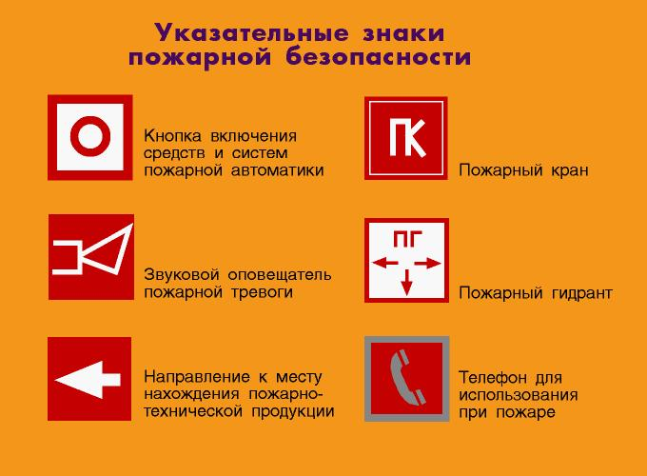
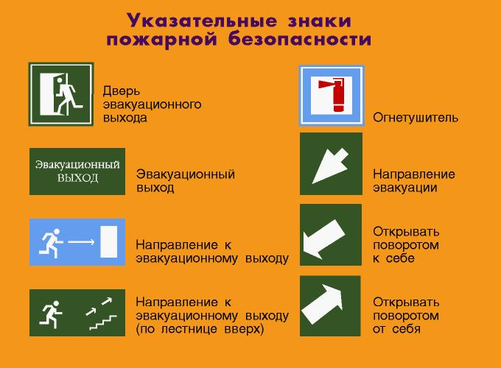
Приложение 2

ПРИВЕДЕНИЕ В ДЕЙСТВИЕ РУЧНОГО ОГНЕТУШИТЕЛЯ

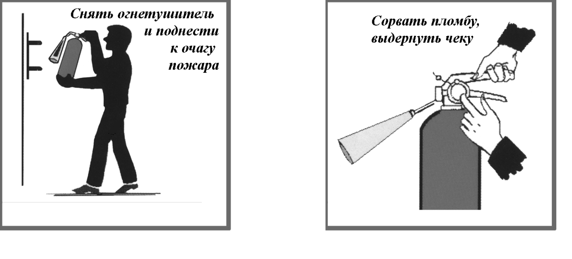
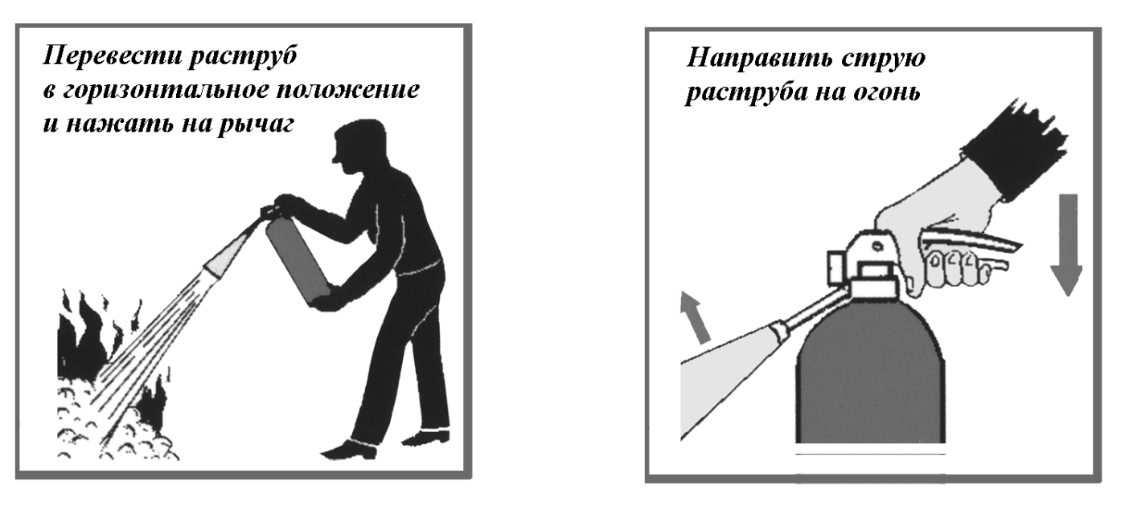

Приложение 3
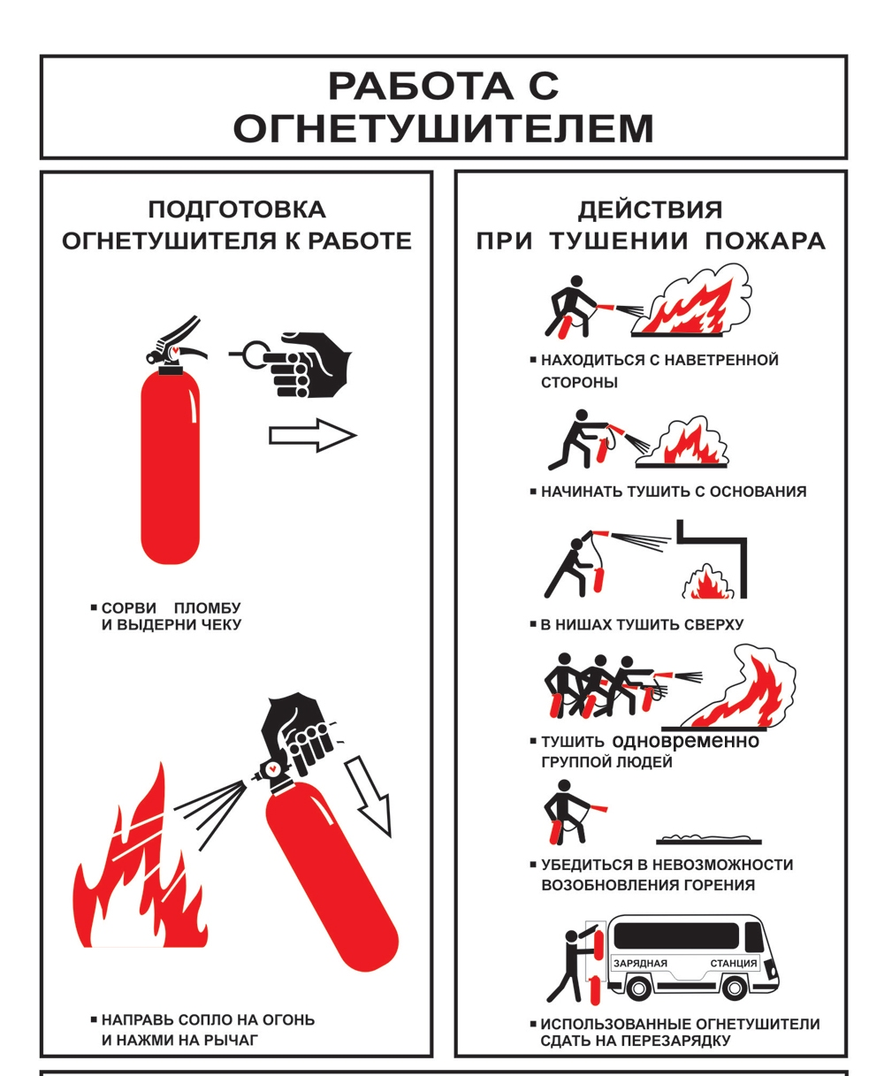

Приложение 4

№ п/п | Указание действия (мероприятия) | Должность работника, ответственного за выполнение действия (мероприятия) | Ф.И.О. | Примечание
1. | Подача сообщения о возникновении пожара в пожарную охрану и оповещение (информирование) руководства и дежурных служб объекта
2. | Организация спасения людей с использованием для этого имеющихся сил и средств, в том числе за оказание первой помощи пострадавшим
3. | Проверка включения автоматических систем противопожарной защиты (систем оповещения людей о пожаре, пожаротушения, противодымной защиты)
4. | Отключение при необходимости электроэнергии (за исключением систем противопожарной защиты), остановку работы транспортирующих устройств, агрегатов, аппаратов, перекрывание сырьевых, газовых, паровых и водных коммуникаций, остановку работы систем вентиляции в аварийном и смежных с ним помещениях, выполнение других мероприятий, способствующих предотвращению развития пожара и задымления помещений здания
5. | Прекращение всех работ в здании (если это допустимо по технологическому процессу производства), кроме работ, связанных с мероприятиями по ликвидации пожара
6. | Удаление за пределы опасной зоны всех работников, не участвующих в тушении пожара
7. | Осуществление общего руководства по тушению пожара (с учетом специфических особенностей объекта) до прибытия подразделения пожарной охраны
8. | Обеспечение соблюдения требований безопасности работниками, принимающими участие в тушении пожара
9. | Организация одновременно с тушением пожара эвакуации и защиты материальных ценностей
10. | Встреча подразделений пожарной охраны и оказание помощи в выборе кратчайшего пути для подъезда к очагу пожара
11. | Сообщение подразделениям пожарной охраны, привлекаемым для тушения пожаров и проведения связанных с ними первоочередных аварийно-спасательных работ, сведений, необходимых для обеспечения безопасности личного состава, о перерабатываемых или хранящихся на объекте опасных (взрывоопасных), взрывчатых, сильнодействующих ядовитых веществах
12. | Информирование руководителя тушения пожара о конструктивных и технологических особенностях объекта, прилегающих строений и сооружений, о количестве и пожароопасных свойствах хранимых и применяемых на объекте веществ, материалов, изделий и сообщение других сведений, необходимых для успешной ликвидации пожара
13. | Организация привлечения сил и средств объекта к осуществлению мероприятий, связанных с ликвидацией пожара и предупреждением его развития.

